Godzina wychowawcza

Temat: Nadwrażliwość i Empatia || Jak sobie radzić z intensywnymi emocjami.

Pamiętaj! Emocje to nic strasznego. Nie bój się odczuwać.

Obejrzyj filmiki i odpowiedz na pytanie: Co to jest empatia?

Ten drugi jest pewnie ciekawszy, ale tylko po angielsku.

https://www.youtube.com/watch?v=Cr1kXsWSNqA

https://vimeo.com/128544536
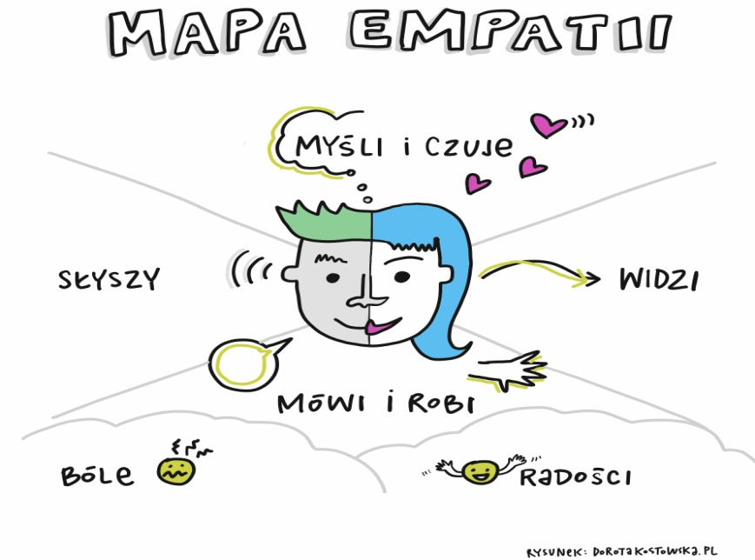

Język polski
Temat: Maria Skłodowska - Curie polska noblistka.
Proszę przeczytać temat strony 104-107. Napisać notatkę w zeszycie str. 107 (to już wiem). Trzeba wykonać ćwiczenia w zeszycie ćwiczeń strony 63 - 64 i przesłać mi zdjęcie pracy na stronie 64.

Język angielski
23 IV
Topic: Powtórzenie materiału z rozdziału 5.
- przeczytaj przepisy ze strony 67 i sprawdź czy wszystko rozumiesz, a następnie nazwij po angielsku wszystkie przedmioty z planszy
- zrób ćwiczenia w zeszycie ćwiczeń (str. 64-65)
UWAGA! Jutro dostaniesz na mail’a sprawdzian wraz z plikiem dźwiękowym. Należy go rozwiązać i odesłać na mojego mail’a do godziny 14:00.

W-F
Temat: Pierwsza próba siły ramion
- wykonaj rozgrzewkę: https://www.youtube.com/watch?v=_xE6BL3m3nk
- wykonaj 5 serii po 20 pompek damskich
– wykonaj pierwszą próbę siły ramion: Zwis na drążku (może być np. gałąź, trzepak itp.) – wytrzymaj jak najdłużej
Link do indeksu: https://www.google.pl/url?sa=t&rct=j&q=&esrc=s&source=web&cd=3&cad=rja&uact=8&ved=2ahUKEwiFidb6ie_oAhVtyaYKHRZaAqMQFjACegQIBBAB&url=http%3A%2F%2Fg8opole.wodip.opole.pl%2Fsport%2Fzuchora.htm&usg=AOvVaw0nMbT9_9BV8yARw_u97Y-C

Matematyka
Temat: Mnożenie ułamka przez liczbę naturalną – cd
Kontynuujemy lekcję.
Rozwiązujemy zadanie 2,3,4 str 102

